附件：
收据填报方式
1、关注微信公众号“厦门高新协会”；
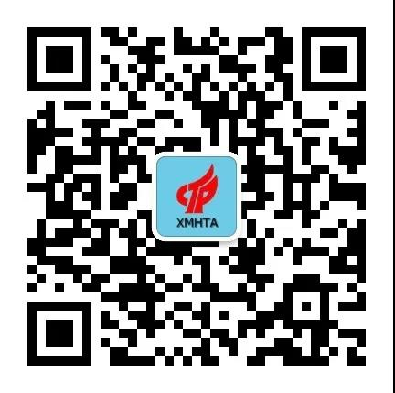
2、点击“会员之家”→“会员注册”，免费注册成为公众号会员，已注册的可跳过此步骤（公司名称、社会信用代码等信息应准确无误，否则无法查看相关收据信息，如已注册企业的信息需修改可“取消绑定”后重新注册，新注册会员请等待后台审核）；
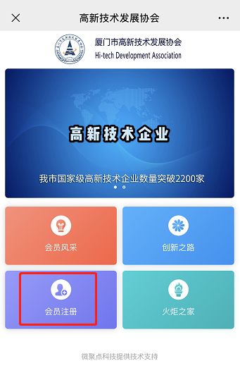
3、注册成功后，点击“服务专栏”→“收款收据”，在补贴列表中选择相应的项目并点击“申请”，按要求填报你单位的准确信息后提交申请（企业名称已变更的请联系工作人员修改）；
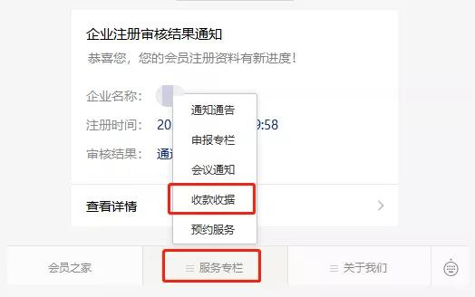
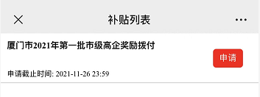
4、返回补贴列表点击“查看”可修改、下载（PDF文档）已提交的收据；
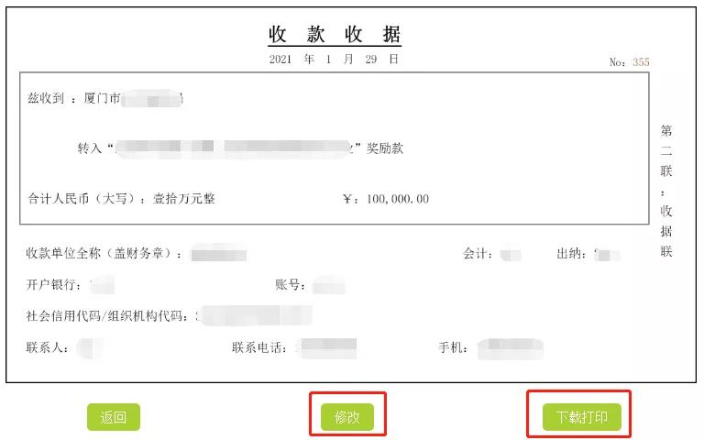
- 核对无误后，横向打印收据并加盖企业财务章，在规定的时间内送达或快递给我局。

